

**РЕСПУБЛИКА ДАГЕСТАН**

**МУНИЦИПАЛЬНОЕ ОБРАЗОВАНИЕ «КАЯКЕНТСКИЙ РАЙОН»**

**МБОУ «КАЯКЕНТСКАЯ СОШ №3»**

**368554 с. Каякент, ул. Ш.Шихсаидова, 65-А тел: (8-248) 2-40-60 kayakent-sosh3@kayakent.ru**

**От 05.04.2020г. ПРИКАЗ № 12**

**О переходе на обучение с помощью дистанционных технологий**

Во исполнение Распоряжения Врио Главы МР «Каякентский район» №88-р от 18.03.2020г. «О введении режима повышенной готовности», в целях недопущения распространения на территории района новой коронавирусной инфекции (2019-nCoV):

ПРИКАЗЫВАЮ:

1. Алиеву Н.М. зам. дир. по УВР назначить ответственной за организацию обучения с помощью дистанционных технологий:

* Внести изменения в учебный план и образовательные программы с учетом нового календарного графика, предусмотрев возможность учебно-воспитательного процесса, позволяющего обеспечить взаимодействие педагогов и обучающихся опосредованно ( на расстоянии), в том числе применением дистанционных образовательных технологий и электронного обучения.
* организовать обучение по основным образовательным программам начального общего, основного общего и среднего общего образования с помощью дистанционных технологий с 08.04.2020г. по рекомендуемым модулям.
* Составить новое расписание учебных дистанционных занятий согласно методическим рекомендациям по организации Д/О. (расписание уроков в приложении №1)
* проинформировать обучающихся и их родителей (законных представителей) об организации обучения с помощью дистанционных технологий и условий такого обучения всеми имеющимися средствами связи, включая родительские чаты;
* проконтролировать внесение изменений в рабочие программы основных образовательных программ начального общего, основного общего и среднего общего образования в части закрепления обучения с помощью дистанционных технологий.

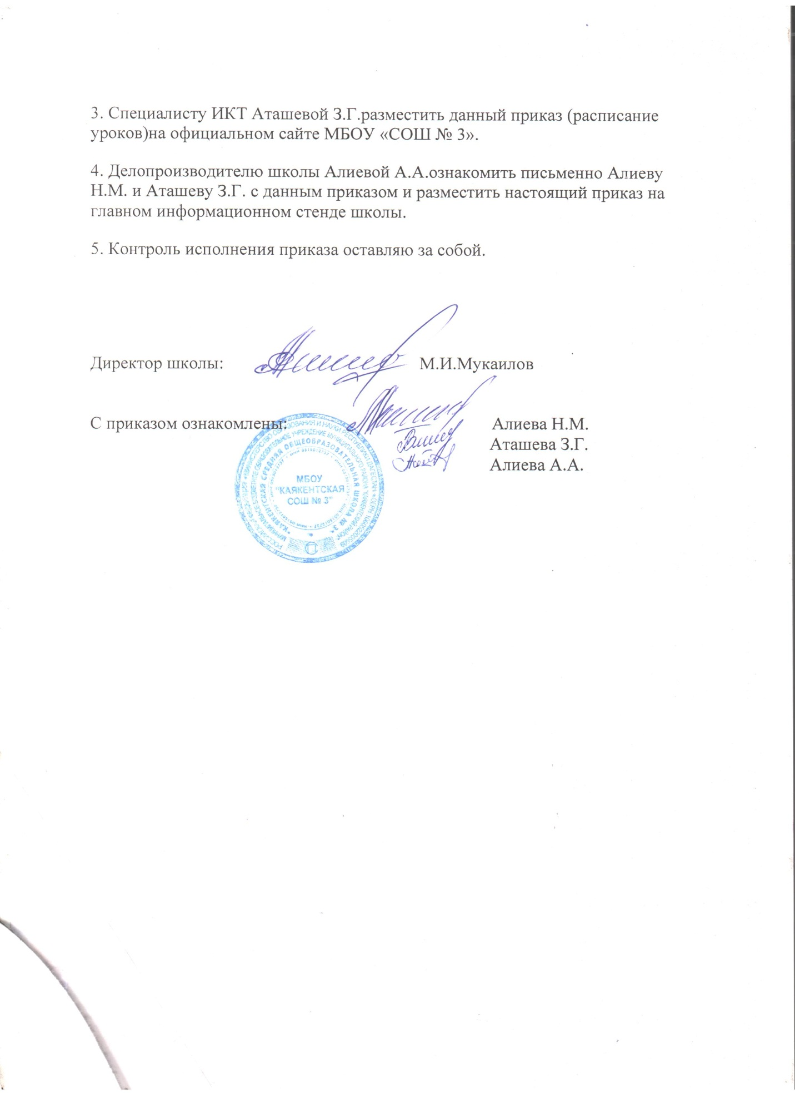

Приложение  
 к приказу от 05.04.2020 № 13

**Ответственные за организацию обучения с помощью дистанционных технологий**

|  |  |
| --- | --- |
| **Ф.И.О. работника** | **Класс, в котором ответственный организует обучения с помощью дистанционных технологий** |
| Агаева С.А. | 1 «А» |
| Алиева А.А. | 1 «Б» |
| Арсланова З.К-М. | 1 «В» |
| Магомедова Н.Т. | 2 «А» |
| Халикова С.А. | 2 «Б» |
| Пашаева М.М. | 2 «В» |
| Ахмедова С.М-К. | 3 «А» |
| Алибекова Э.М-Т. | 3 «Б» |
| Темирбекова У.Ю. | 4 «А» |
| Кадырова Г.К-М. | 4 «Б» |
| Мусаева Э.Д. | 5 «А» |
| Аташева З.Г. | 5 «Б» |
| Маликова К.М. | 6 «А» |
| Телеева Э.М-С. | 6 «Б» |
| Телеева Х.А. | 7 «А» |
| Бекбулатова Б.Г. | 7 «Б» |
| Кадырова С.М. | 8 «А» |
| Мустафаева А.Б. | 8 «Б» |
| Ахмедова К.Р. | 9 «А» |
| Рамазанова А.М. | 9 «Б» |
| Юсупова З.И. | 10 кл |